Ngày soạn: 01/11/2025
Ngày dạy:03/11/2025
Tiết 9.10

CHỦ ĐỀ : DI SẢN MĨ THUẬT
BÀI 5: SÁNG TẠO HỌA TIẾT TRANG TRÍ (2 tiết)
I. MỤC TIÊU
1. Năng lực
- Năng lực chung:
+ Năng lực tự chủ và tự học: Biết chuẩn bị đồ dùng, vật liệu sưu tầm để học tập; nghiêm túc tự giác thực hiện nhiệm vụ học tập.
+ Năng lực giao tiếp và hợp tác: Cùng bạn trao đổi, thảo luận, nhận xét, phát triển các nội dung bài học.
+ Năng lực giải quyết vấn đề và sáng tạo: Nhận ra được vẻ đẹp của sáng tạo hoạ tiết trang trí thông qua việc sử dụng đường nét, màu sắc
+ Năng lực ngôn ngữ: Sử dụng được ngôn ngữ diễn tả đường nét và màu sắc
+ Năng lực khoa học: Có những hiểu biết về thiên nhiên, màu sắc và cuộc sống gắn liền với cỏ cây, hoa lá, chim thú... theo cảm nhận.
+ Năng lực thể chất: Các kĩ năng thao tác, hoạt động về tranh sử dụng các công cụ vẽ
- Năng lực riêng:
+ Bước đầu biết được sự phong phú của hoa lá, con vật,... trong tự nhiên, trong cuộc sống để đơn giản, cách điệu tạo thành hoạ tiết trang trí ứng dụng được vào sản phẩm bài vẽ.
+ Phân biệt, chọn được một số loại hoa, lá, con vật,... có hình dáng đẹp và cách sử dụng, đường nét trong vẽ tạo hoạ tiết trang trí.
+ Nêu được đặc điểm của hoạ tiết trang trí theo nguyên lí cân bằng đối xứng.
– Vẽ và thể hiện màu sắc hoạ tiết theo quy tắc đơn giản.
+ Hiểu được ý nghĩa của hoạ tiết trang trí trong đời sống.
2. Phẩm chất
- Biết chuẩn bị đồ dùng học tập, tích cực tham gia các hoạt động học tập, sáng tạo.
- Không tự tiện sử dụng hoạ phẩm, ý tưởng, nội dung... của người khác.
- Trung thực trong nhận xét, chia sẻ, thảo luận.
- Yêu thiên nhiên, cỏ cây hoa lá, thích cái đẹp trong cuộc sống.
- Tôn trọng và phát huy, giữ gìn vốn cổ trong mĩ thuật truyền thốn Việt Nam.
- Trân trọng sản phẩm mĩ thuật của bản thân, bạn bè và của người khác.
II. THIẾT BỊ DẠY HỌC VÀ HỌC LIỆU
1. Đối với giáo viên
- SGK Mĩ thuật 6, kế hoạch DH; hình ảnh minh hoạ, giới thiệu về một số hoa lá và cách sử dụng một số loại màu vẽ; một số bài vẽ có nội dung về, hoạ tiết trang trí có ý nghĩa liên hệ thực tế; máy chiếu, hoạ phẩm,..
2. Đối với học sinh
- SGK, vở thực hành
- Tranh ảnh, tư liệu sưu tầm liên quan đến bài học.
- Dụng cụ học tập theo yêu cầu của GV.
III. TIẾN TRÌNH DẠY HỌC
1. Ổn định tổ chức :
- Kiểm tra sĩ số lớp
- Giới thiệu những đồ dùng, vật liệu đã chuẩn bị
2. Bài mới
HOẠT ĐỘNG 1 : KHỞI ĐỘNG
a. Mục tiêu: Tạo tâm thế hứng thú cho học sinh và từng bước làm quen bài học mới.
b. Nội dung: GV trình bày vấn đề, HS trả lời câu hỏi.
c. Sản phẩm học tập: HS lắng nghe và tiếp thu kiến thức.
d. Tổ chức thực hiện:
- GV cho HS chơi trò chơi ô chữ : GV đặt câu hỏi và yêu cầu HS trả lời để tìm ra
từ khóa :
• Ô số 1 : Tên của một loài quả có vị chua dùng để giải khát ? (5 chữ)
• Ô số 2 : Hoa tết đặc trưng ở miền Bắc ? (3 chữ)
• Ô số 3 : Một loại hạt đặc sản ở Trùng Khánh, Cao Bằng ? (6 chữ)
• Ô số 4 : Loài cây biểu tượng cho làng quê Việt Nam ? (6 chữ)
• Ô số 5 : Ở miền Nam quả thường gọi là gì ? (7 chữ)
• Ô số 6 : Tên của loại quả trong câu hát « Qủa gì mà chua chua thế... « (3
chữ)
• Ô số 7 : Cây gì cùng họ với tre dùng làm nhạc cụ ? (7 chữ)
- HS tiếp nhận nhiệm vụ, trả lời câu hỏi và tìm từ khóa : HỌA TIẾT
GV đặt vấn đề: Trong đời sống hàng ngày nói chung và trong ngành mĩ thuật nói riêng, các sản phẩm mĩ thuật được sáng tác với các họa tiết vô cùng đa dạng và phong phú, mỗi loại sản phẩm có tính chất và mục đích ứng dụng riêng. Để nắm
bắt rõ ràng và cụ thể hơn cách sáng tạo họa tiết, chúng ta cùng tìm hiểu
BÀI 5 : SÁNG TẠO HỌA TIẾT TRANG TRÍ.
HOẠT ĐỘNG 2 : HÌNH THÀNH KIẾN THỨC MỚI (Khám phá)
a. Mục tiêu: HS biết sử dụng các họa tiết để trong trang trí các sản phẩm mĩ thuật
b. Nội dung: GV tổ chức cho HS tìm hiểu, khám phá trong thiên nhiên bằng việc sử dụng các hình ảnh hoặc video, đặt câu hỏi để gợi ý HS tìm ra đặc điểm, hình dáng hoa, lá,...
c. Sản phẩm học tập: trình bày nội dung tìm hiểu của HS theo câu hỏi gợi ý, ý kiến thảo luận của HS
d. Tổ chức thực hiện:
HOẠT ĐỘNG CỦA GIÁO VIÊN – HỌC SINH | DỰ KIẾN SẢN PHẨM
Bước 1: GV chuyển giao nhiệm vụ học tập  GV tổ chức cho HS tìm hiểu, khám phá trong thiên nhiên bằng việc sử dụng các hình ảnh hoặc video, đặt câu hỏi để gợi ý HS tìm ra đặc điểm, hình dáng hoa, lá,...  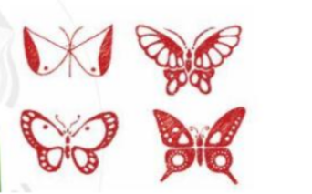  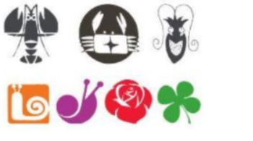  + Nhận xét hình ảnh, đường nét.  + Nêu đặc điểm giống và khác nhau giữa các họa tiết.  - GV cho HS xem một số hoa văn cổ của Việt Nam để bước đầu hiểu được một phần hoạ tiết truyền thống qua các thời kì. Nhận xét về: đặcđiểm, chất liệu.  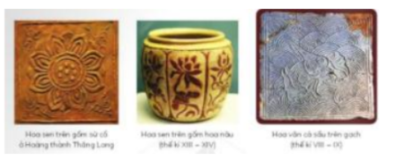  – GV đưa ra một số hình ảnh khác có hoạ tiết trang trí được sử dụng nhiều và phổ biến để HS có hiểu biết đa dạng.  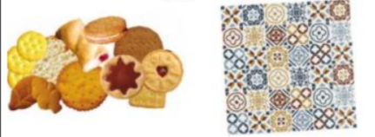  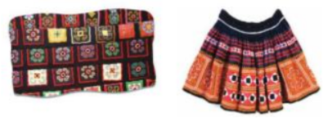  Bước 2: HS thực hiện nhiệm vụ học tập  + HS đọc sgk và thực hiện yêu cầu, ghi chép phần tìm hiểu theo các câu hỏi gợi ý.  + GV đến các nhóm theo dõi, hỗ trợ HS nếu cần thiết.  Bước 3: Báo cáo kết quả hoạt động và thảo luận  + GV gọi 2 bạn đại diện của 2 nhóm trình bày nội dung đã tìm hiểu. Các HS khác nhận xét, lắng nghe, nhận xét, bổ sung.  + GV gọi HS khác nhận xét, đánh giá.  Bước 4: Đánh giá kết quả, thực hiện nhiệm vụ học tập  + GV đánh giá, nhận xét, chuẩn kiến thức.  + GV bổ sung thêm | 1. Khám phá  - Thiên nhiên hấp dẫn con người bởi tính vừa độc đáo, vừa phổ biến của các hình cơ bản như: hình tròn của Mặt Trời, hình trụ của thân tre, các đường song song của gân lá tre, hình lục lăng của tổ ong, hình xương cá, hình giọt nước đều rất đẹp, lại rất độc đáo. Đó là những gợi ý để đưa vào hoạ tiết trang trí.  - Hoạ tiết trang trí thường được lấy ý tưởng từ thiên nhiên như:cỏ cây, hoa lá, con vật,... sau đó cách điệu để sử dụng làm hoạ tiết.  - Phương pháp cách điệu gồm các bước sau:  + Chép mẫu thật để hiểu cấu trúc và các chi tiết chính của mẫu.  + Cách điệu hoạ tiết (cách điệu theo lối tự nhiên, cách điệu theo lối công nghiệ cách điệu theo lối ki hà).  + Tìm mảng và nét đậm, nhạt cho họa tiết.
HOẠT ĐỘNG 3: LUYỆN TẬP (Sáng tạo, thảo luận)
a. Mục tiêu: trình bày được ý tưởng cho bài vẽ tranh, lựa chọn được nội dung phù hợp vẽ các họa tiết trang trí; trưng bày, giới thiệu và nêu được cảm nhận về sản phẩm
b. Nội dung: Hướng dẫn HS tìm ý tưởng sáng tạo cho sản phẩm tranh vẽ, tổ chức cho HS thực hành sáng tạo sản phẩm, hướng dẫn trưng bày, chia sẻ và nhận xét về tranh vẽ.
c. Sản phẩm học tập: ý tưởng bài vẽ tranh, tranh vẽ về đề tài, thông tin chia sẻ về sản phẩm tranh vẽ, ý kiến trao đổi nhóm, thảo luận, nhận xét
d. Tổ chức thực hiện:
HOẠT ĐỘNG CỦA GIÁO VIÊN – HỌC SINH | DỰ KIẾN SẢN PHẨM
Bước 1: GV chuyển giao nhiệm vụ học tập  - GV gợi ý cách tìm ý tưởng:  + Chọn họa tiết  + Lựa chọn hình ảnh hoạt tiết cho bài vẽ  + Tìm cách sắp xếp  + Lựa chọn màu sắc  - Hướng dẫn HS thực hành:  + Các bước sáng tạo họa tiết theo nguyên lí đối xứng:  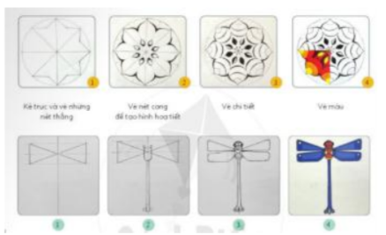  + Các bước sáng tạo họa tiết theo nguyên lí  không đối xứng:  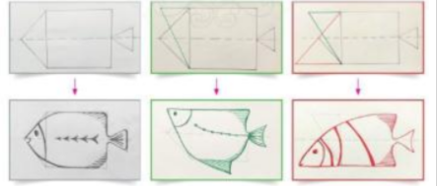  - GV cho HS luyện tập kĩ thuật vẽ hình đối xứng, thể hiện đặc điểm hình dáng của mẫu.  Thuật lại ý tưởng của em.  - Trưng bày sản phẩm và chia sẻ:  + Em đánh giá như thế nào về bài vẽ của mình?  + Cảm nhận về bài vẽ của bạn?  + Em thích bài vẽ nào? Vì sao?  Bước 2: HS thực hiện nhiệm vụ học tập  - HS thực hiện bài vẽ tranh  - GV theo dõi, hỗ trợ trong quá trình thực hành  Bước 3: Báo cáo kết quả hoạt động và thảo luận  - GV hướng dẫn HS trưng bày sản phẩm lên bảng hoặc xung quanh lớp để HS giới thiệu, chia sẻ về bức bức của mình về: nội dung, hình thức và lựa chọn bức tranh em yêu thích.  - GV gọi HS khác nhận xét, đánh giá.  Bước 4: Đánh giá kết quả, thực hiện nhiệm vụ học tập  GV đánh giá, nhận xét, chuẩn kiến thức,chuyển sang nội dung mới. | 2. Sáng tạo  - Tìm ý tưởng:  + Chọn họa tiết  + Lựa chọn hình ảnh hoạt tiết cho bài vẽ  + Tìm cách sắp xếp  + Lựa chọn màu sắc  - Thực hành: sáng tạo hoạt tiết theo nguyên lí đối xứng và không đối xứng.  3. Thảo luận  - Trưng bày sản phẩm trước lớp và giới thiệu sản phẩm của mình.
HOẠT ĐỘNG 4 : VẬN DỤNG
a. Mục tiêu: Thông qua hoạt động, HS biết sử dụng một số kiến thức đã học để nhận biết một số tác phẩm, sản phẩm mĩ thuật trong cuộc sống.
b. Nội dung:
- GV hướng dẫn HS tìm ý tưởng để ứng dụng vào bài học cuộc sống.
c. Sản phẩm học tập: ý tưởng vận dụng kiến thức bài học vào cuộc sống
d. Tổ chức thực hiện:
- GV yêu cầu HS chia sẻ :
+ Hoạt tiết em dùng để trang trí đồ vật giúp cuộc sống đẹp hơn
+ Em có thể sử dụng hoạt tiết để trang trí nhật kí, thời khóa biểu hay những đồ dùng khác.
- HS tiếp nhận nhiệm vụ, về nhà thực hiện yêu cầu : hoạt tiết trang trí thời trang, trang trí đồ gốm, trnag trí mĩ nghệ, trang trí nội, ngoại thất...
- GV nhận xét, đánh giá, hệ thống kiến thức bài học
IV. HƯỚNG DẪN TỰ HỌC
- Bài vừa học :
+ Học thuộc nội dung bài học
+ Tiếp tục hoàn thành bài tập
- Bài sắp học :
+ Xem trước bài 6: Tạo hình cá bằng lá cây

+ Chuẩn bị: SGK, giấy vẽ, màu vẽ...

